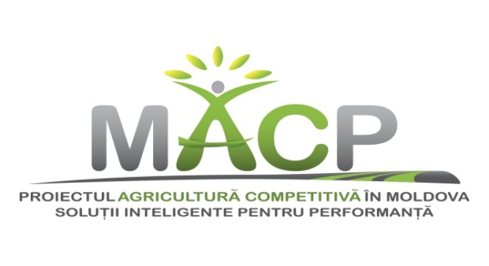
AGENDA
SEMINARUL ȘTIINȚIFICO-PRACTIC

„Sistemul Conservativ de Agricultură – o soluție pentru un management durabil al terenurilor”
Ziua Câmpului: 28 septembrie 2017, GȚ „ALLA MOROZ”, r. Hâncești
10.00-10.30  10.30-10.45 | Înregistrarea participanților  Cuvânt de salut
10.45-11.15 | Semănatul culturilor cerealiere in cadrul sistemului Conservativ de Agricultură: semănat direct  Dl.Sergiu Gavrilaș, consultant proiectul MAC-P
11.15-11.25  11.25-11.35  11.35-12.25  12.25-12.35 | Prezentarea generală a tocătorului (modelul MaxiCut Dalbo) și a modului de folosire a acestuia  Dl.Roman Brăguța, inginer  Prezentarea generală a semănătorii NO-TILL  Dl.Igor Ciudnâi, inginer  Reglarea semănătorii pentru lucrul practic și semănatul direct  Dl.Igor Ciudnâi, inginer  Experiența GȚ „ALLA MOROZ” în utilizarea și aplicarea tehnologiilor și procedurilor prietenoase mediului  Dl.Andrei Moroz, administrator GȚ ”ALLA MOROZ”
12.35 | Pauză de cafea

